Конспект игрового занятия для детей 1-й младшей группы детского сада (3-й год жизни), тема: «Космос»
Цели:
Деть детям элементарные представления о космосе.
Активизировать словарь по данной теме.
Продолжать формировать устойчивые представления о форме, величине, количестве, цвете, геометрических фигурах, положении предметов в пространстве.
Учить детей выполнять простейшие опыты с песком и водой.
Совершенствовать навыки рисования, наклеивания, лепки.
Развивать мышление, мелкую моторику, координацию движений.
Оборудование:
Глобус.
Разноцветные пуговицы, силуэтное изображение летающей тарелки с наклеенными кругами, соответствующих пуговицам цветов и размеров.
Картинка пришельцев и их планет в виде геометрических фигур.
Картинка-схема с изображением ракеты из геометрических фигур, вырезанные из картона геометрические фигуры.
Картинка с изображением космонавтов трех размеров, вырезанные из белого картона скафандры трех размеров.
Склеенный из плотной бумаги конус. Наклейки в виде кругов, салфетка красного цвета.
Приклеенные с черному картону ракета, космонавт на шнурке, большая и маленькая планеты.
Клей, песок, лист бумаги с прикрепленным сверху на нем круглым трафаретом.
Емкость с песком. Пипетка. Стакан с водой.
Разноцветные прищепки, силуэтные изображения динозавров из плотного картона.
Лист-фон с изображением трех планет разной величины, клей, цветные силуэтные картинки динозавров трех величин.
Лист бумаги с прикрепленным сверху на нем круглым трафаретом, поролоновый тампон, синяя краска.
Плоскостные изображения китов трех размеров.
Картинка с изображением планеты Земля и теней от камней разной формы, камни. Силуэтное изображение ракеты.
Лист черного картона, пластилин желтого и оранжевого цветов, краска, штампы с пузырчатой пленкой.
Оборудование для динамической паузы: скамейка, коррегирующая дорожка, тоннель.
Веники и совки маленького размера.
Аудиозаписи: «Песня юных космонавтов».
Ход занятия:
Мы с вами живем на планете «Земля». Вот так она выглядит. (Показ глобуса).
Днем, когда светло, мы видим на небе Солнце. А ночью, когда темно, на небе загораются множество звездочек. Люди смотрели на небо и мечтали полететь туда, в космос. Научились строить ракеты и полетели в космос. Теперь мечтают долететь до иных планет, где живут инопланетяне. Мы не можем полететь в космос на настоящей ракете. А поиграть в космические приключения можем. Сейчас и начнем.
А вот к нам на летающей тарелке прилетели инопланетяне с иных планет. Как мы с ними поздороваемся? Что скажем? Здравствуйте, привет!
Игра с пуговицами «Летающая тарелка»
На круги выложите пуговицы подходящего размера и цвета.
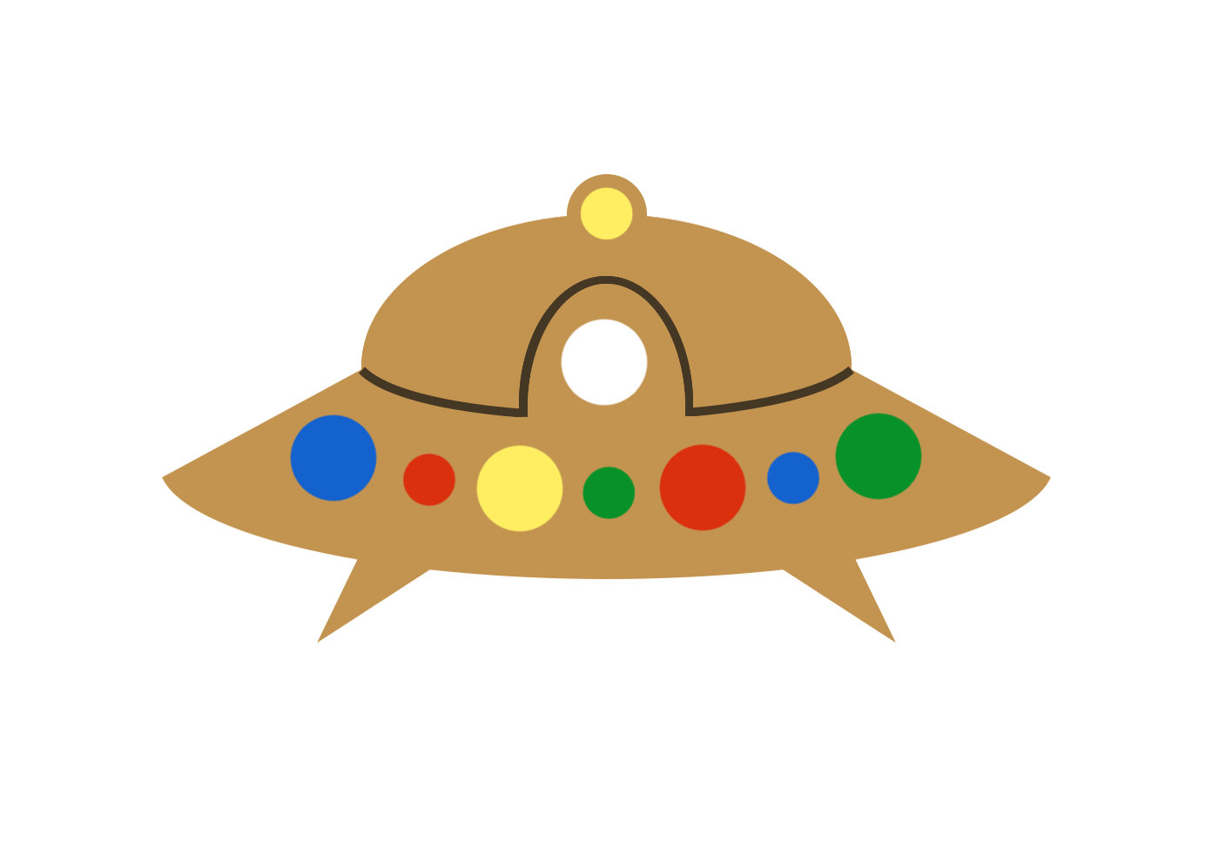
Дидактическая игра «Верни пришельцев на их родные планеты»
На какую геометрическую фигуру похож этот пришелец? Он похож на круг. Значит он прилетел с круглой планеты. А этот пришелец на какую геометрическую фигуру похож? На овал. Значит он с овальной планеты. Верните всех пришельцев на их родные планеты.
Пора и нам слетать в космос. Нужно строить ракету.
Дидактическое упражнение «Сложи ракету»
Возьмите прямоугольник и и найдите его место на изображении ракеты. Теперь выложите квадрат и треугольник. Этих фигур у нас по одной. А сколько кругов? Два круга. Выложите их в виде окон-иллюминаторов. А теперь сосчитайте овалы. Сколько овалов? Три. Найдите им место.
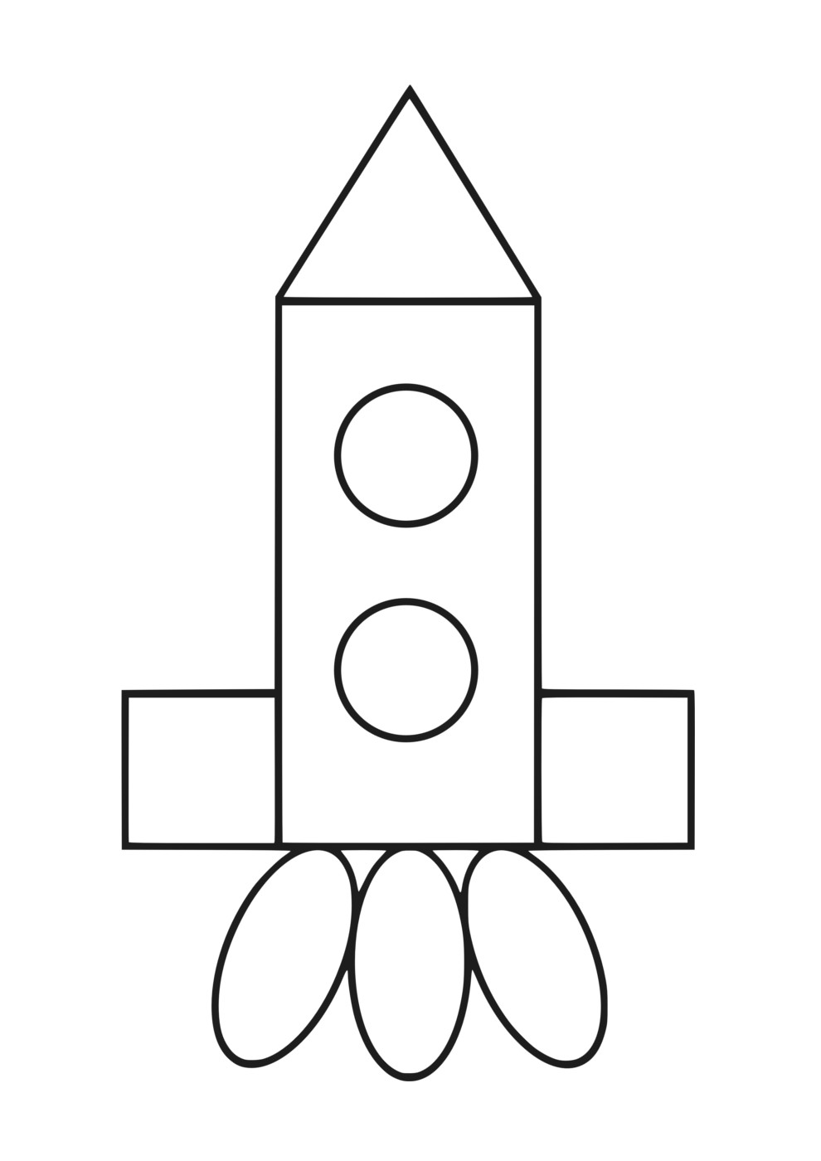
Дидактическая игра «Подбери скафандр по размеру»
Перед вами космонавты. Покажите самого высокого, самого низкого. А теперь подберите им скафандры по размеру.
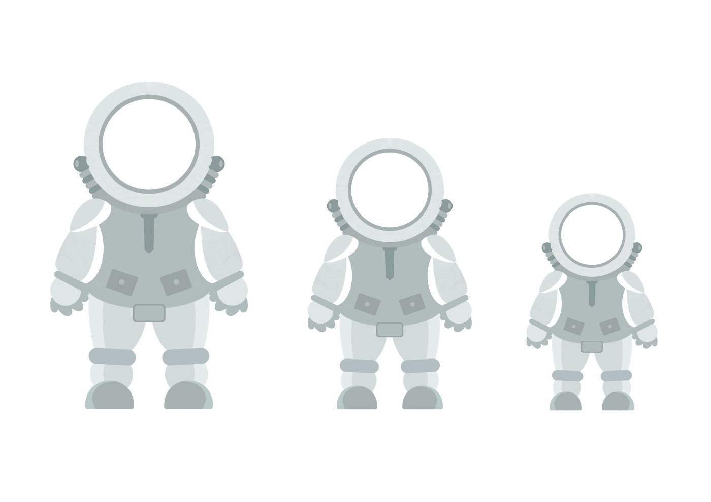
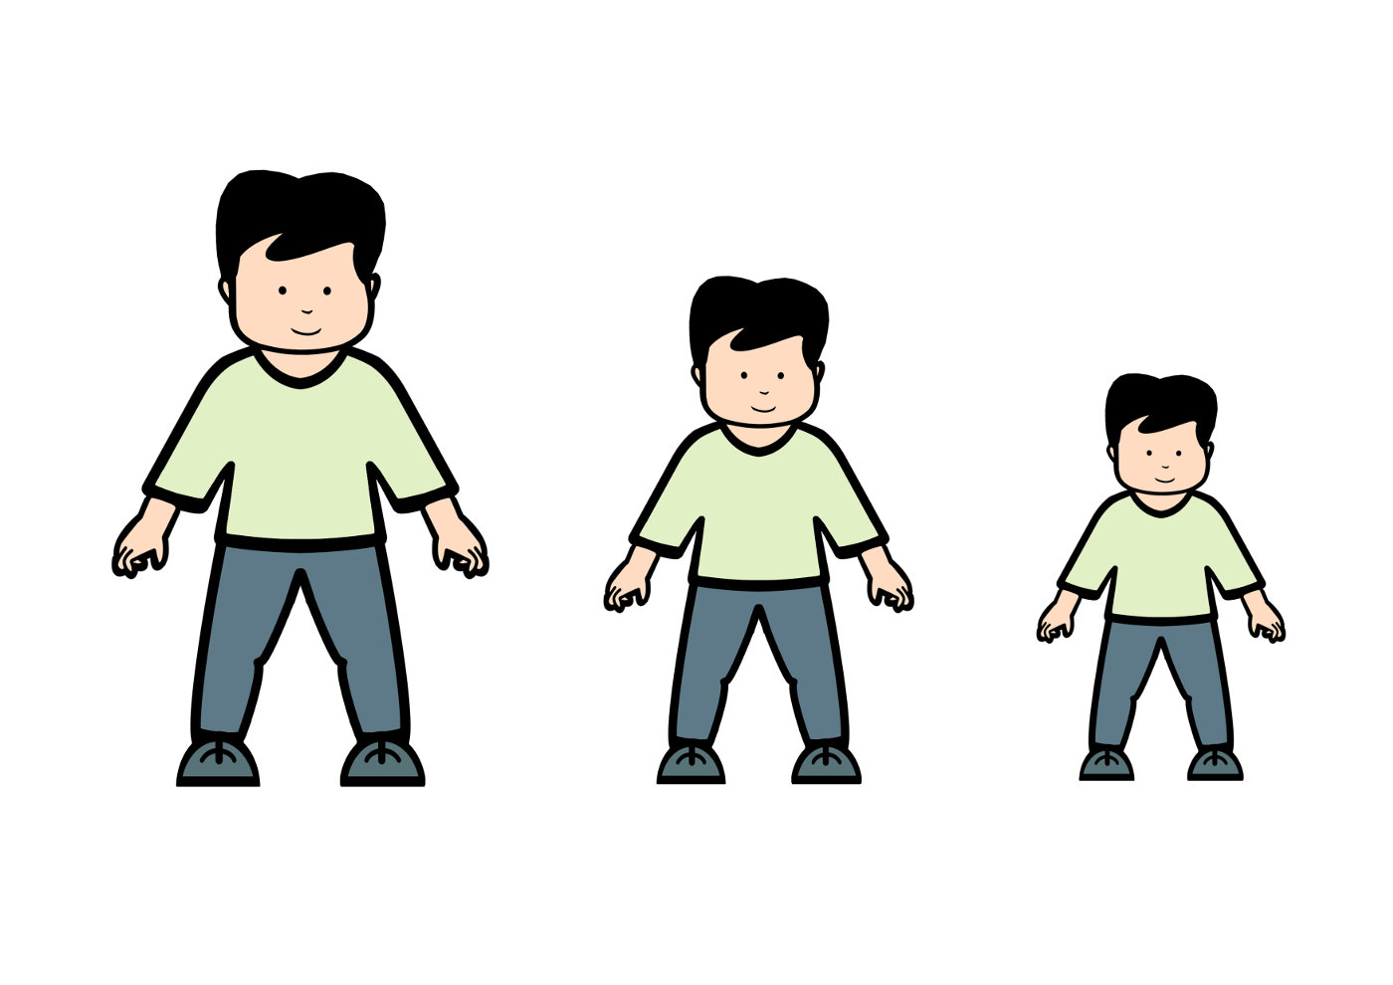
Конструирование из бумаги «Ракета»
На конус из плотной бумаги дети наклеивают круги-иллюминаторы, сминают салфетку красного цвета и вставляют в полую часть конуса - «огонь».
Перед полетом космонавты должны потренироваться.
Динамическая пауза «Тренировка космонавтов»
Дети ползут по скамейке, пролезают в тоннель, проходят по коррегирующей дорожке. Под музыку «песня юных космонавтов».
А теперь, когда у нас все готово, отправляемся в полет!
Дидактическое упражнение «В открытом космосе»
Расположите космонавта в ракете. Пора выходить из ракеты в открытый космос. Вот космонавт высадился на большой планете. Теперь вернулся на ракету. Снова вышел и облетел вокруг ракеты. Затем высадился на маленькой планете.
Планета песка
Ручной труд «Планета песка»
На лист бумаги накладывается трафарет, закрепляется скрепками.
Намажьте клеем круг внутри трафарета и посыпьте его песком.
Опыт с песком «Сухой или мокрый»
Перед вами песок. Потрогайте его. Песок мокрый или сухой? Сухой. А как сделать песок мокрым? Налить воды. С помощью пипеток налейте воду в песок. Какой стал песок от воды? Мокрый.
Планета динозавров
Игра с прищепками «Динозавры»
Приделайте шипы на спины динозаврам, чтобы они могли защититься от врагов.
Аппликация «Динозаврики»
Наклейте большого динозавра на большую планету, а маленького динозавра — на маленькую планету.
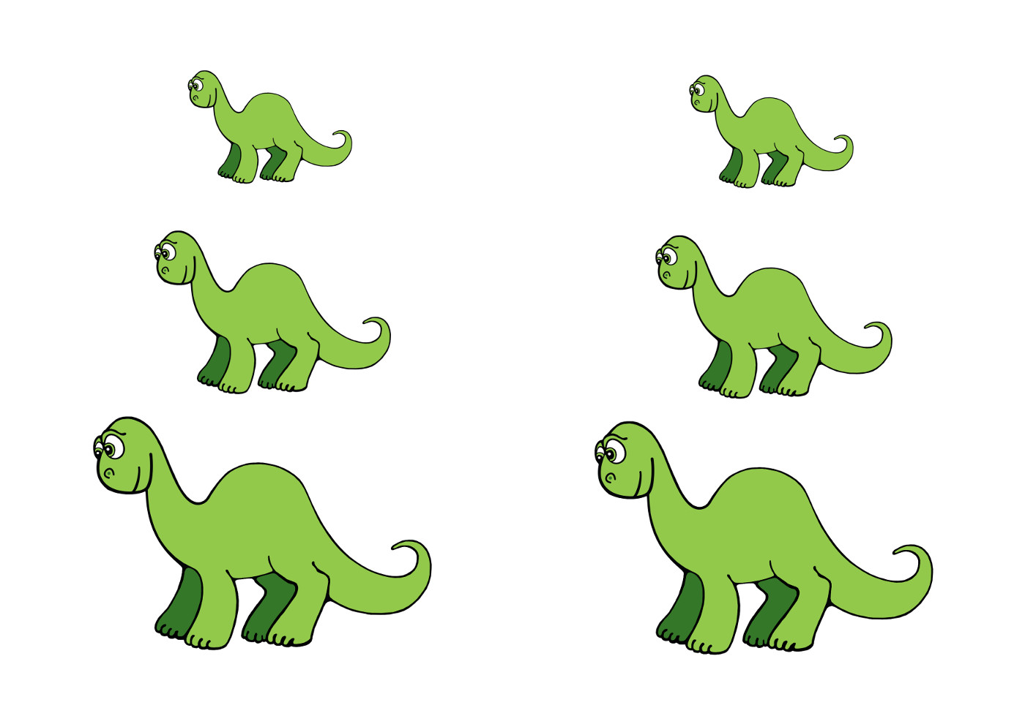
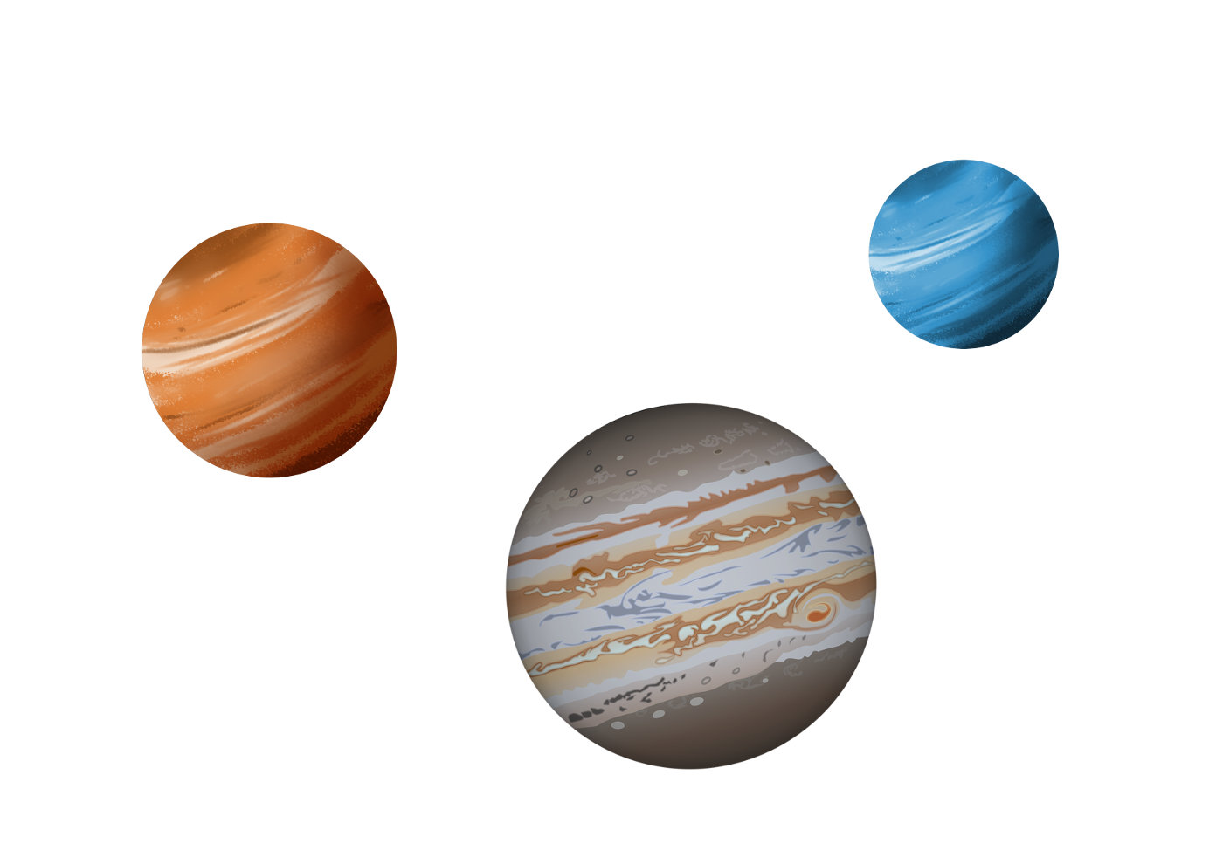
Планета воды
Рисование поролоновыми тампонами «Планета воды»
На лист бумаги накладывается трафарет, закрепляется скрепками.
Поролоновым тампоном с синей краской оставляются отпечатки, заполняющие все пространство внутри трафарета.
Как вы думаете, кто может жить на планете вода? Рыбы, киты.
Динамическая пауза «Путешествие на китах»
На полу выкладывается плоскостное изображение кита, детям предлагается расположиться на нем, для плавания по планете воды.
Кит не очень большой, нам на нем тесно. А вот и другой кит подплыл к нам. Он больше нашего или меньше? Этот кит больше нашего. Давайте пересядем на этого кита. Который побольше. Теперь нам не тесно. Нам просторно.
Планета камней
Дидактическая игра «Найди тень от камня»
На черные тени выложите камни подходящей формы.
Дидактическое упражнение «Проведи ракету через метеоритный дождь»
Возьмите в руки ракету и поставьте на планету Земля. Теперь ракета отправляется в путь. Помогите ракете пролететь через метеоритный дождь и не врезаться в камни.
Упражнение «Собери камни»
На этой планете много камней разбросано. Нужно их собрать, но руками трогать камни нельзя. Мы будем собирать камни с помощью веников и совков. Вот так.
Лепка «Звезда и комета»
На листе черной бумаги дети делают изображение звезды и кометы.
Звезда: круговым раскатыванием сделать шар, приложить к картону и придавить, пальцем вытянуть пластилин в стороны — сделать «лучи».
Комета: круговым раскатыванием сделать шар, приложить к картону и придавить, пальцем вытянуть «хвост» кометы.
Рисование штампами с пузырчатой пленкой «Планеты»
Обмакните штамп в краску и приложите к темному листу бумаги — получится планета.
Пора возвращаться домой на нашу планету Земля.

